4.A.16 : Mercado de trabajo en España. Características, funcionamiento y problemas. Las políticas de empleo.
Falta organizar el apartado 3.
https://www.youtube.com/watch?v=djq8r7X73zU

INTRODUCCION
- Enganche:
  - La mayoría de nosotros vamos a dedicar una parte importante de nuestro tiempo de vida al mercado laboral.
    - Nuestro desarrollo en el mercado laboral determina nuestra riqueza, el tipo de bienes que nos podemos permitir e incluso con qué tipo de gente nos relacionamos.
    - Además, nuestro interés por el mercado de trabajo no viene sólo de nuestro desarrollo personal, sino también porque muchos asuntos de política social están relacionados con el mercado de trabajo por sus enormes repercusiones económicas y sociales.
  - La economía laboral es la rama de la economía que se centra en el estudio del mercado de trabajo, es decir, del intercambio de servicios de trabajo por salarios.
    - En el mercado de trabajo interactúan trabajadores (que ofrecen su fuerza de trabajo) y empresas (que demandan esa fuerza de trabajo, que constituirá uno de los principales factores de producción).
    - El mercado de trabajo ha recibido una especial atención por parte del análisis económico por diversos motivos:
- Es un factor que contribuye a la producción de bienes y servicios que satisfacen necesidades de los agentes.
- Es un factor sujeto a recibir una renta. De hecho, en nuestro país el 60 % del producto nacional es remuneración de asalariados, por lo que es un factor clave para determinar los niveles de bienestar y desigualdad de la renta.
- La existencia de desempleo implica pérdidas de la capacidad productiva del país y consecuencias sociales negativas.
    - Así, desde un punto de vista teórico, existen 2 posibles enfoques para abordar el estudio del mercado de trabajo:
      - Microeconómico: Analiza el comportamiento de los agentes individuales en el mercado de trabajo.
      - Macroeconómico: Analiza los efectos que el mercado de trabajo tiene para la economía en su conjunto y las políticas sociales relacionadas con el mercado laboral.
  - En cualquier caso, en la práctica, el mercado de trabajo presenta una serie de problemas como el alto desempleo, con alta persistencia y una estructura dual con mucha temporalidad.
    - Por ello, no debe extrañar que desde hace unos años, el 75 % de los españoles preguntados por el CIS señalan que 1 de los 3 problemas principales de España es el desempleo o la calidad del empleo.
    - No es de extrañar que los ciudadanos tengan esa percepción en un país que desde 1980 la tasa de desempleo nunca ha bajado del 8 %, con fases en que se ha situado por encima del 20 % (p.ej. entre 2010 y 2016).
      - Por ello, a pesar de las sucesivas reformas, parte de las disfunciones del mercado de trabajo todavía persisten y constituye uno de los principales retos a abortar del país.
  - En esta exposición, nos centraremos en la evolución del mercado de trabajo en España.
- Relevancia:
  - La propia Constitución Española resalta la importancia del empleo y de las condiciones laborales:
    - Su artículo 35 reconoce el derecho y deber al trabajo, de modo que la ley regulará un estatuto de los trabajadores.
    - Su artículo 37 afirma que la ley garantizará el derecho a la negociación colectiva laboral entre los representantes de los trabajadores y empresarios, así como la fuerza vinculante de los convenios. Asimismo, reconoce el derecho a huelga.
- Contextualización:
  - La economía española ha experimentado un importante cambio a lo largo de las últimas 7 décadas tanto desde un punto de vista político como desde un punto de vista económico.
    - Desde un punto de vista político, el país ha pasado de un régimen autoritario a un régimen democrático.
    - Desde un punto de vista económico, ha pasado a estar caracterizado por un régimen de autarquía a formar parte del proceso de integración más avanzado del mundo: La Unión Económica y Monetaria Europea.
      - A lo largo de estas 7 décadas todos los sectores ya sean del mercado de bienes o de servicios o de factores productivos han sido reformados de cara a adaptarse mejor a un sistema internacional económico cada vez más globalizado.
      - El mercado de trabajo, a pesar de haber experimentado importantes reformas, se caracteriza por importantes retos estructurales en comparación a otros países desarrollados:
        - Elevada tasa de desempleo estructural y de paro juvenil.
        - Excesiva temporalidad y rotación de contratos.
        - Dualidad.
        - Baja tasa de ocupación.
        - Persistente brecha de género.
        - Resultan en una baja inversión en capital humano, una baja productividad, y una elevada desigualdad económica y social.
- Problemática:
  - El objetivo de esta exposición será llevar a cabo un análisis algo más en profundidad del mercado de trabajo en España, haciendo hincapié en estas disfunciones y las políticas de empleo que buscan solucionarlas.
- Estructura:

- INTRODUCCIÓN AL MERCADO LABORAL: ANÁLISIS DESCRIPTIVO ESTÁTICO
Este apartado en este tema no aplica.

PERSPECTIVA DINÁMICA:
EVOLUCIÓN DEL MERCADO LABORAL Y SITUACIÓN ACTUAL

Evolución histórica
Si queremos entender los problemas y desequilibrios del mercado de trabajo tenemos que ver cómo ha evolucionado la regulación del mercado de trabajo y cuando se han originado dichas disfuncionalidades.

Periodo de Desarrollismo (1959-1973)
Evolución del mercado de trabajo:
La tasa de desempleo oscilaba en torno al 4 % (baja y similar a las de otros países desarrollados).
Factores:
      - Fuerte crecimiento económico: El Milagro Español.
      - Paro encubierto: Emigración a Europa fundamentalmente, no incorporación de la mujer al mercado laboral.
      - Escasa participación de la mujer en el mercado laboral.
Política de empleo:
El mercado de trabajo se regula en la Ley del Contrato de Trabajo de 1949:
      - No existe derecho a sindicación ni derecho a huelga, es decir, sindicatos y asociaciones empresariales eran ilegales lo que permitía una gran flexibilidad salarial.
      - Existe una elevada protección del empleo. Compensación mediante elevados costes de despido.

Desde la crisis del petróleo y la entrada en la democracia hasta la Adhesión (1973-1986)
Evolución del mercado de trabajo:
La tasa de desempleo alcanza máximos del 21,5 %.
      - Durante esta etapa se produce no sólo un aumento del desempleo cíclico, sino también del desempleo estructural, que permite explicar la divergencia entre la tasa de paro española y la del resto de países de su entorno.
Factores:
      - Factores endógenos:
        - Aumento de la población activa por:
          - La incorporación de la mujer al mercado laboral.
          - El baby boom de los años 60, el cual comienza a acceder al mercado laboral.
          - El retorno de los emigrantes debido al aumento del desempleo en los países en los que residen.
        - Transición hacia la democracia, que crea un entorno de incertidumbre política poco propio para la actividad económica.
        - Aumento del poder sindical.
        - Aumento de los costes laborales no salariales (fundamentalmente cotizaciones sociales, esenciales para el desarrollo del estado del bienestar).
      - Factores exógenos:
        - Crisis del petróleo (1976 y 1979). El aumento del precio de este input se vio agravado por la existencia de indiciación salarial, que provocó un aumento de los salarios dando lugar a un aumento d ellos salarios, dando lugar a una espiral inflación-salarios.
        - Efecto de los Tigres Asiáticos.
Políticas de empleo:
Nuevas reformas laborales:
      - Legalización de los sindicatos en 1977.
      - En 1977 se firman los Pactos de la Moncloa por parte de los principales partidos políticos, asociaciones empresariales y sindicatos, por los que comienza a moderarse el crecimiento salarial con el objetivo de controlar la inflación.
      - La Constitución de 1978:
        - Artículo 35: Reconoce el derecho y deber al trabajo (y establece que la ley regulará un estatuto de los trabajadores).
        - Artículo 37: La ley garantizará el derecho a:
          - Negociación colectiva laboral entre los trabajadores y empresarios, así como la fuerza vinculante de los convenios.
          - Se reconoce el derecho a huelga.
      - Estatuto de los trabajadores (1980).
        - Establece un nuevo marco regulatorio del mercado de trabajo en materia de derechos de los trabajadores, principios rectores de la negociación colectiva, modalidades de contratación…
        - En 1984, en un contexto de elevado desempleo (21 %), se reforma el Estatuto. Se amplía la posibilidad de contratación temporal y a tiempo parcial (contratos de prácticas, tiempo parcial, formación, eventual…).
          - En esta reforma está el germen de muchos problemas del mercado laboral actual (p.ej. la dualidad).
Valoración:
      - Aumenta la sensibilidad de la tasa de empleo al crecimiento (en época de auge cae el paro).
      - Dualidad del mercado de trabajo y precarización.

Primeros años en la CEE (1985-1989)
Evolución del mercado de trabajo:
Leve reducción del desempleo hasta el 16 %.
Factores:
      - Integración en la CEE
      - Reforma Laboral de 1984.
En cualquier caso, existe una fuerte dualidad, siendo 1/3 de los contratos temporales.
Políticas de empleo:
No existen grandes novedades debido a la positiva evolución del mercado de trabajo.

Desde 1990 a 1995: Crisis y aumento del desempleo
Evolución del mercado de trabajo:
Aumento del desempleo hasta 24,5 % en 1994.
Factores:
      - La crisis del SME (1992) llevó a una contracción de la actividad económica a nivel internacional provocó que el paro volviera a crecer hasta alcanzar en 1994 su máximo histórico hasta ese momento: 24,5 %.
Política de empleo:
Reforma RDL de 1994. Medidas:
      - Creación de las agencias de colocación privadas y empresas de trabajo temporal (ETT). Fin del monopolio del INEM.
      - Impulsa aún más los contratos de formación.
Valoración:
      - Consigue aumentar el empleo pero no reduce la temporalidad.
A pesar del alto desempleo se negocian salarios reales por encima de la productividad.

La Década Maravillosa (1995-2007), pero creadora de desequilibrios.
Evolución del mercado de trabajo:
La tasa de desempleo cae hasta un 8 % (paro estructural).
Factores:
      - Largo periodo de crecimiento (política monetaria procíclica de la UEM).
      - Auge del sector de la construcción.
      - Liberalización de muchos sectores.
      - Introducción de las TIC.
Pero la temporalidad sigue siendo la gran lacra del mercado.
Políticas de empleo:
Reformas de 1997, 2001 y 2006:
      - Fomento de la contratación indefinida (introducción del contrato indefinido) y reducción de la temporalidad.
      - El INEM desapareció en 2003, se creó el Sistema Nacional de Empleo (SNE) integrado por el Servicio Público de Empleo Estatal (SEPE) y los servicios de empleo de las CCAA.

Desde la Crisis Financiera Global hasta 2013
Evolución del mercado de trabajo: Datos desoladores:
Fuerte desequilibrio del mercado:
      - Tasa de paro: 26,1 %.
      - 3,4 millones de empleos destruidos.
        - Afecta mayoritariamente a los trabajadores con contrato temporal (2,1 millones).
        - Todo ello lleva a un aumento de la desigualdad de la renta. España tiene el 2º mayor índice de Gini de la UE en 2012.
      - Paro de larga duración: Pasa del 18 % al 49,7 %. Esto genera la obsolescencia de conocimientos.
      - Desempleo estructural: 16 %, el más elevado de los países OCDE.
      - Tasa de paro juvenil: 57 %.
Factores:
      - Crisis económica.
      - Burbuja inmobiliaria y sector de la construcción.
Política de empleo:
Reformas 2010 y 2011
      - Se implementaron reformas en 2010 y 2011 pero no tuvieron un importante impacto. Se dejó la gran parte de las reformas para la Gran Reforma Laboral de 2012.
Reforma de 2012:
      - La idea era promover la flexibilidad interna de las empresas para conseguir que el ajuste se produjera vía salario o tiempo de trabajo y no vía cantidades o despidos.
      - Medidas concretas:
        - Dar preferencia a los convenios colectivos de empresa sobre los convenios sectoriales o regionales.
        - Mayor facilidad a las empresas para descolgarse de los convenios sectoriales y adoptar medidas de flexibilidad interna que eviten la destrucción de empleo (incluida la bajada de salarios) siempre y cuando exista un acuerdo con los representantes de los trabajadores. Para ello, es necesario:
          - Aludir causas económicas, técnica, organizativas o de producción que queden expresamente definidas en el Estatuto de los Trabajadores.
          - Acuerdo entre trabajadores y empresario.
        - Limitación a 1 año de la ultraactividad, frente a la duración indefinida anterior. Es decir, la prórroga de convenios pretéritos e limita a un año, pasado el año se aplicará el convenio de ámbito superior si no se ha concluido uno nuevo.
        - Se modifican las indemnizaciones a cobrar por el trabajador (se reduce la indemnización por despido improcedente de 45 días por año trabajado a 33).
        - Eliminó la necesidad de autorización administrativa en expedientes de regulación de empleo.
        - Otras medidas conducentes a combatir el absentismo laboral.
      - Valoración:
        - (+) La reforma laboral de 2012 da más relevancia a las condiciones particulares de las empresas al introducir un mayor grado de flexibilidad interna.
        - (+) Se favorece el ajuste en precios frente al ajuste en cantidades.
        - (−) A pesar de la reforma, el modelo hegemónico de negociación colectiva sigue siendo el sectorial. En cualquier caso, siguiendo a Conde Ruiz, esto no quiere decir que la reforma no sea efectiva en esta dimensión. De hecho, es posible que en un ciclo económico favorable, como el de los años previos a la pandemia, las empresas hayan preferido anclarse al convenio sectorial, pero sabiendo que cuando llegue un shock negativo podrán desviarse de dicho convenio colectivo sectorial al tener prevalencia el de empresas.
        - (−) No se aborda la dualidad en el mercado de trabajo (i.e. sigue existiendo un problema de elevada temporalidad).
        - (−) Sus detractores inciden en que a pesar de la creación de empleo se ha consolidado un mercado de trabajo precario con aspectos lesivos que habría que modular. Por ejemplo, la posibilidad de una devaluación salarial desproporcionada en empresas con presencia sindical débil.
        - Desde el Gobierno de España, aunque no se hable con una única voz, Nadia Calviño está dispuesta únicamente a introducir algunos cambios puntuales para reequilibrar la negociación empresa-trabajador. Por tanto, se podría hablar de cierto consenso entre los expertos en la no derogación íntegra de esta reforma.

Recuperación del mercado de trabajo (2014-2019)
Evolución del mercado de trabajo:
La recuperación económica desde 2014 supuso el relanzamiento de la creación de empleo (se crearon cerca de 2,2 millones de empleos en 5 años). Esto permitió reducir la tasa de desempleo hasta el 14 % en 2019.
Política de empleo:

Crisis del COVID-19 (2020-actualidad)
Evolución del mercado de trabajo:
La pandemia ha exacerbado debilidades estructurales del mercado laboral:
      - Grupos vulnerables, como las mujeres, los jóvenes, los trabajadores menos formados, poco cualificados e inmigrantes, muchos de los cuales trabajaban en el sector turístico y la hostelería, muy afectado por la crisis, y tenían más probabilidades de tener un contrato temporal, se vieron afectados de forma desproporcionada por la pandemia de Covid.
        - De acuerdo con la Consulta al Artículo IV del FMI, es probable que la pandemia haya repercutido negativamente en la desigualdad de ingresos.
La recuperación del empleo en 2021, heterogénea entre sectores:
      - Crecimiento del empleo fuerte en las actividades relacionadas con la pandemia: servicios sanitarios, administración pública y TIC.
      - Crecimiento moderado y recuperación parcial en los sectores intensivos en contactos (hostelería, turismo…).
Política de empleo:
A medida que se han ido normalizando las condiciones del mercado laboral, los programas de apoyo como los ERTEs se han ido modificando para aumentar los incentivos a la reincorporación al trabajo y orientarlo mejor a los sectores y empresas más afectados por la pandemia.
      - El apoyo a los autónomos también se ha hecho más específico y las prestaciones se han reducido gradualmente.
En el futuro podría esperarse una mayor reasignación de la mano de obra debido a los cambios estructurales desencadenados por la pandemia, como la aceleración de la adopción de la tecnología y la automatización.
      - Con el tiempo, las prestaciones de desempleo deberían convertirse en la red de seguridad predominante para fomentar la reasignación hacia sectores en expansión.

Situación actual del mercado laboral (Principales datos de la EPA: 3º trimestre de 2023)
Los principales datos de la EPA T3 2023 (entre paréntesis los de abril de 2019):
Número de ocupados: 21,265 millones de personas (19,4 millones).
Tasa de actividad (Número de activos / (población 16-64)): 59,41 % (58,7 %).
Se observa una caída, relacionada con el progresivo envejecimiento de la población y no aumento de la tasa de la natalidad. Tendrá importantes consecuencias en la sostenibilidad de las pensiones.
Número de parados: 2,855 millones de personas (3,4 millones).
Tasa de paro: 11,84 %, muestra una tendencia decreciente (14,7 %).
Desempleo juvenil: 29,3 % (34 %).El paro juvenil en España se situó en 2022 en 29,8 %, el segundo más elevado de la UE sólo por detrás de Grecia, donde se sitúa en el 31,4 %.
Asalariados indefinidos y ratio de temporalidad: Mejora de los asalariados indefinidos, y disminución de la ratio de temporalidad hasta el 17,3 % (25,9 %).

Factores que causan desequilibrios estructurales en el mercado de trabajo español:
Características, funcionamiento y problemas
Como hemos visto el desequilibrio en el mercado de trabajo ha sido constante y elevado. Hemos comentado algunos factores que han llevado al mercado de trabajo a dicha situación, pero todos ellos tienen en cierta medida carácter coyuntural. Existen otros factores más profundos detrás de dicha evolución:
Factores estructurales.
Políticas de empleo ineficientes e insuficientes.
Problemas estructurales | Factores estructurales
- Insiders y outsiders. | - Negociación colectiva.
- Nivel intermedio de centralización. | - Negociación colectiva.
- Aplicación general automática (jerarquía): Las negociaciones laborales no se ajustan a las circunstancias particulares de cada unidad de producción. | - Negociación colectiva.
- Ultraactividad: Si un convenio ofrece términos muy beneficiosos para una de las partes (p.ej. empresa), ésta bloquea la negociación de un nuevo convenio. | - Negociación colectiva.
- La indiciación salarial puede producir pérdidas de competitividad. | - Negociación colectiva.
- ¿Salario Mínimo Interprofesional? | - Regulación de entrada difusa.
- Dualidad en el mercado de trabajo. | - Regulación de entrada difusa.
- Los elevados costes de despido desincentivan la contratación. | - Regulación de salida inflexible y dual.
- Prestaciones por desempleo: ¿desincentivo a la búsqueda de empleo? | - Prestaciones por desempleo.
- Desajuste geográfico. | - Falta de adecuación entre la oferta y la demanda.
- Desajuste formativo. | - Falta de adecuación entre la oferta y la demanda.
- Baja productividad y carácter contracíclico de la misma. | - Baja productividad.
- Economía sumergida. | - Economía sumergida.
- Brecha salarial de género. | - Desigualdad de género.
- Desempleo juvenil. | - Desempleo juvenil.

Primer factor estructural: Negociación Colectiva
La Negociación Colectiva es el método de negociación entre sindicatos y patronal. En éstas se establecen condiciones comunes de trabajo y remuneraciones por un tiempo determinado.
La negociación colectiva es una característica asentada en el “modelo social europeo”, que contrasta frontalmente con el modelo de relaciones laborales de otros países como EEUU y Reino Unido.

Participantes
En la negociación colectiva participan:
Los empresarios representados en la patronal.
Los trabajadores, representados por sindicatos (que en las empresas forman “comités de empresa”).
Caso Español:
Tasa de afiliación del 14 % (trabajadores afiliados a un sindicato).
      - Reducida en comparación con otros países europeos (muy lejos del 49 % de Bélgica o el 66 % de Suecia). Por ejemplo, la media de la OCDE es del 30 %.
      - Pero esa cifra es todavía más baja si se atiende a la población menor de 30 años, ya que solo el 3 % paga una cuota a estas entidades.
Tasa de cobertura del 80 %.
      - No obstante, los acuerdos de la negociación colectiva tienen una tasa de cobertura del 80 %, por lo que cubren a la mayoría de trabajadores aunque éstos no estén afiliados.
1er problema estructural: Insiders y Outsiders.
Los intereses que se negocian en los convenios pueden no ser los de todos los trabajadores, sino sólo los de la minoría afiliada (insiders).
Esto puede incentivar a exigir incrementos salariales aún en un contexto de fuerte desempleo, y ajustar vía cantidades.
      - Por ejemplo, los costes laborales unitarios de la economía española crecieron muy por encima de los de otros países europeos en los años previos a la crisis financiera global. La negociación salarial pactaba subidas salariales reales en 2008 y 2009 cuando la tasa de PIB y de empleo estaba en pleno retroceso. Por tanto, la negociación salarial tiene efectos perniciosos sobre la competitividad de la economía.

Tipos de convenios colectivos
Existen 3 tipos de convenios colectivos:
Centralización total (sectorial, nacional):
      - Se aplica a nivel nacional en un sector.
      - Permite que los agentes internalicen mejor los efectos negativos que se derivan de aumentos salariales excesivos:
        - Si todos ellos exigen aumentos en salarios esto llevará a una mayor inflación y desempleo.
      - Los trabajadores moderarán sus demandas salariales.
Descentralización total (empresa):
      - Se aplica únicamente a nivel empresa.
      - Permite, de nuevo, que los agentes interioricen mejor las consecuencias negativas:
        - Si los trabajadores de una empresa exigen subidas salariales excesivas, la empresa tendrá dificultades para sobrevivir por pérdidas de competitividad.
      - Los trabajadores moderarán sus demandas salariales.
Nivel intermedio (sectorial, regional):
      - Se aplica a nivel regional a un sector.
      - Según diversos estudios representa el modelo más ineficiente al no permitir que los agentes interioricen los efectos negativos de sus demandas salariales desmesuradas:
        - Un aumento excesivo del salario en una industria no hace peligrar la supervivencia de la empresa, ya que el resto de competidoras también verán aumentados sus costes salariales.
2º problema estructural: nivel intermedio de centralización en la negociación salarial.
La negociación colectiva en España es de nivel intermedio, siendo así el más ineficiente.
Calmfors y Driffill (1988) se dieron cuenta mediante un análisis empírico de que la relación entre la centralización de la negociación salarial y los salarios reales no era lineal. En particular, esto es así por la interrelación de 2 efectos:
      - Cuando la negociación salarial está centralizada, los sindicatos tienen en cuenta el efecto inflacionista de las subidas salariales. En otras palabras, saben que si exigen salarios elevados, habrá mayor inflación y los salarios reales no subirán. Por lo tanto, no harán peticiones excesivas y serán conscientes de que cuando ocurre un shock de oferta las pérdidas en los salarios reales no pueden ser compensadas con aumentos en los salarios nominales.
      - Cuanto más descentralizada sea la negociación (e.g. negociación a nivel empresa), las peticiones salariales tendrán un efecto directo en la competitividad de la empresa, y por lo tanto, en las perspectivas de empleo de los miembros del sindicato. Unas peticiones salariales excesivas, llevarán a una reducción en el empleo. Por lo tanto, cuando se enfrenten a un shock de oferta, los sindicatos de un sistema muy descentralizado exhibirán cierto grado de moderación.
        - De este modo, hallan que los países con extrema centralización o descentralización en la negociación salarial tienden a verse menos afectados por los shocks de oferta, en términos de inflación y desempleo.
Imagen 1.– Teoría de Calmfors y Driffill (1988)
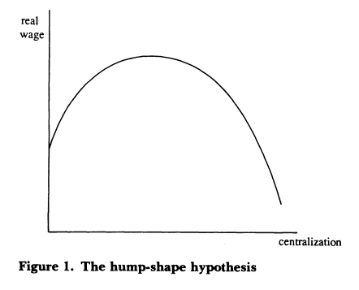
Fuente: Calmfors, L. & Driffill, J. (1988). Bargaining Structure, Corporatism and Macroeconomic Performance. Economic Policy, 3(6), 13. https://doi.org/10.2307/1344503
Martha Lewis señala una serie de argumentos a favor y en contra de la negociación sectorial frente a la negociación a nivel empresa:
      - A favor de la negociación sectorial:
        - Pueden existir ciertas externalidades sectoriales que podrían justificar la mayor centralización de ciertos elementos de negociación a escala sectorial (p.ej. formación).
      - En contra de la negociación sectorial:
        - En términos económicos, es la empresa, y no el sector, el centro de generación de valor y es razonable que sean los trabajadores y el empresario quienes se pongan de acuerdo sobre cómo generar más valor y repartirlo de manera equilibrada entre ellos.
        - La función a maximizar contempla las preferencias de trabajadores y empresas: los sectores no tienen preferencias.
        - Incluso desde una lógica de preocupación de diferencia entre poder de negociación entre empresario y trabajadores, lo razonable a priori sería empoderar al comité de empresa y no suplantarlo coactivamente por negociadores a escala sectorial.
        - Los convenios sectoriales son acuerdos con fuerzas de ley pero sin el procesos de rendición de cuentas que comportan los procesos legislativos ordinarios. Imaginemos que por la subida salarial de 2009 las empresas que habían perdido capital humano o los trabajadores que habían perdido su empleo. No existe un proceso de rendición de cuentas. No existe la posibilidad de opt out fácilmente ni de cambiar de regulador.
        - Favorece empresas incumbentes que intentan sesgar el convenio en su favor. Algo preocupante en términos de competencia.

Principios de los convenios colectivos
El problema del convenio colectivo de nivel intermedio se agrava por los 2 principios de los convenios colectivos:
Aplicación general automática (jerarquía):
      - Los convenios pactados a un nivel superior al de la empresa son de aplicación automática a todas las empresas y trabajadores de su ámbito hayan o no participado en su negociación, por lo que se produce una negociación en cascada.
      - 3er problema estructural: Las negociaciones laborales no se ajustan a las circunstancias particulares de cada unidad de producción.
        - Una subida salarial pactada en un convenio nacional puede resultar excesiva para algunas empresas en dificultades e insuficiente para otras con mayor margen.
        - La reforma laboral de 2012 resuelve parcialmente este problema al facilitar las condiciones para las “cláusulas de descuelgue”.
Ultra-actividad:
      - Agotada la vigencia de un convenio colectivo, se prorroga automáticamente hasta que se firmase otro nuevo.
      - 4º problema estructural: Si un convenio ofrece términos muy beneficiosos para una de las partes (p.ej. empresa), ésta bloquea la negociación de un nuevo convenio.
        - Esto constituye otro problema estructural del mercado de trabajo español: la petrificación de las condiciones laborales.
        - La reforma laboral de 2012 resuelve parcialmente este problema al limitar la ultraactividad a 1 año. Sin embargo, el Tribunal Supremo determinó que expirada la prórroga de 1 año sin que se hubiese alcanzado un nuevo acuerdo, seguirán aplicándose las condiciones del anterior convenio a los trabajadores en plantilla (aunque no necesariamente a los nuevos contratados), por lo que se atempera en gran medida la eliminación de la ultra-actividad que pretendía la reforma de 2012.

Indiciación salarial
La indiciación salarial consiste en ligar los aumentos salariales a los aumentos de los precios para mantener el poder adquisitivo en lugar de ligarlos a los aumentos de la productividad para mantener así la competitividad.
Esto último permitiría aumentar salarios si la productividad es alta y los esfuerzos se centran en cómo aumentar la productividad.
Caso español:
Antes de la crisis, el porcentaje de trabajadores con salarios indiciados era del 80 %. De 1999 hasta 2009, la remuneración por asalariado aumentó considerablemente (13 puntos porcentuales entre 1999 y 2009).
En cualquier caso, es importante matizar que se ha reducido considerablemente y en la actualidad el porcentaje de trabajadores con salarios indiciados es del 25 %.
5º problema estructural: Esto produce una espiral inflacionista lo que mermaría significativamente la competitividad del país.
Ante la coyuntura inflacionista post-Covid, el Banco de España defiende un pacto de rentas para evitar espirales inflacionistas.

Segundo factor estructural: Regulación de entrada difusa

Salario Mínimo Interprofesional (SMI)

Definición
El SMI fija el salario mínimo mensual que debe percibir un individuo que trabaje la jornada legal de trabajo. Se aplica a cualquier tipo de contrato laboral.
El SMI es fijado por el Gobierno cada año, mediante Real Decreto. Para la determinación del mismo se suelen tener en cuenta factores como el IPC, la productividad nacional o el incremento de la participación del trabajo en la renta nacional.
En 2023 es de 1.080 euros con 14 pagas anuales (15.120 euros anuales).

Evolución hasta el 2013
Periodo 2000-2009:
El SMI aumentó fuertemente desde los 450 € hasta los 630 € (un 40 %).
Periodo 2009-2013:
Congelación del SMI alrededor de los 640 €.
2018:
En 2018, el gobierno de España asumió el objetivo de alcanzar un salario mínimo interprofesional (SMI) situado en el 60 % de la renta media nacional al final de la legislatura. Así, el SMI ha crecido en España un 35,9 % en un periodo de 6 años, alcanzando recientemente el objetivo fijado por el gobierno.
Al inicio del 2019 subió el salario mínimo a 1.050 euros al mes si tenemos en cuenta que existen 14 pagas anuales, representó un aumento considerable del 22,3 %.
Efecto 1: Aumento coste de contratar.
      - Lo cierto es que a pesar de la magnitud del incremento podría no afectar a un gran parte de la masa salarial ya que los convenios podrían situar los salarios mínimos sectoriales o de empresa por encima del mínimo nacional.
      - Difícil de medir con datos agregados y es difícil cuantificar el efecto.
      - Tras su anuncio hubo un tímido debate sobre sus efectos, con estimaciones de destrucción de empleo por parte del Banco de España (unos 150.000 empleos) y 60.000 el BBVA.
      - En la práctica se siguió creando empleo pero habría que mirar los datos en función de cuántos empleos no se han creado por culpa del SMI.
Efecto 2: Efectos redistributivos que pueden ser negativos, porque afectaría a trabajadores poco productivos y a pymes.
      - En 2021 el BDE publicó un nuevo estudio, analizando el impacto de la subida del 22 % en 2019, si bien se muestra sorprendido de que los efectos no difieren demasiado del incremento del 8 % en 2017. Según este estudio, los trabajadores más mayores del mercado laboral fueron los que más riesgo han corrido de perder su empleo, mientras que los jóvenes han sido el colectivo que más ha visto reducidas sus posibilidades de encontrar un trabajo.
La subida del SMI en 2019 provocó la pérdida de entre 90.000 y 170.000 empleos según el BdE. Los resultados sugieren que la subida del SMI en 2019 incrementó la probabilidad de perder el empleo entre un 7,8 % y un 9,2 % para los trabajadores directamente afectados.
      - (+) La Comisión Europea recomienda que el salario mínimo (SMI) sea del 60 % del salario mediano. Con esta subida justo se consigue esto.
      - (−) Sin embargo, el nuevo SMI supera el 60 % del sueldo medio en 8 comunidades autónomas
¿6º problema estructural?: ¿El SMI destruye empleo?
Existe controversia acerca de si es o no un problema estructural. Comentamos posteriormente algo más en profundidad el debate.
El Banco de España publicó en 2021 un estudio analizando la subida del SMI del 22 % en 2019. Si bien se muestra sorprendido que los efectos no difieren demasiado del incremento del 8 % en 2017, según este estudio, encuentran una pérdida de empleo entre los afectados de entre 6 pp y 11 pp, lo que sugiere que cada punto porcentual de subida del SMI produce un menor crecimiento del empleo de los trabajadores de entre 0,3 pp y 0,5 pp.
En cualquier caso, es necesario tener en cuenta el impacto de estas medidas en otras variables, ya que por ejemplo, pueden estar justificadas por motivos de equidad o por la mejora del nivel de vida de algunos trabajadores.

Contratos laborales
En España existe un amplio abanico de contratos de trabajo. En cualquier caso podemos agrupar los contratos en indefinidos y temporales.
Contratos indefinidos:
      - Este contrato se introdujo en la reforma de 1997 para combatir la temporalidad.
Contratos temporales (salarios como porcentaje del convenio):
      - Contratos para la formación, prácticas, de obra o servicio, interinidad, de relevo
El elevado número de modalidades contractuales añade complejidad al sistema.
En particular no es posible en muchos casos identificar a priori cómo evolucionará y cuándo terminará un puesto de trabajo. Las empresas están sometidas a cambios continuos en su demanda y sus costes, lo que puede hacer que un puesto de trabajo de duración indeterminada se vuelva inviable y otro de duración determinada se vuelva muy rentable a medio plazo. En la práctica, la elección entre un contrato indefinido y temporal se acaba haciendo en función de las diferencias en la dificultad para rescindir estos contratos. Es decir, se acaban cubriendo con contratos temporales puestos de trabajo que en ausencia de estas diferencias tan marcadas se hubieran cubierto con contratos indefinidos.
7º problema estructural: fuerte dualidad.
Coexisten trabajadores con contratos indefinidos y más derechos laborales con trabajadores con contratos laborales muy precarios.
Previo a la crisis la temporalidad se situaba en un 25 % (alcanzó en 2005 una tasa cercana al 35 %). En la actualidad, con un 17,3 %, la tasa de temporalidad se ha reducido pero sigue siendo elevada.
      - Según Juan José Dolado, la alta tasa de temporalidad afecta negativamente a la productividad laboral (ambos factores se retroalimentan). La temporalidad elimina los incentivos por parte del trabajador y por parte del empresario para la inversión en el capital humano específico de las empresas.

Tercer factor estructural: Regulación de salida inflexible y dual (Costes de despido)

Definición
Los costes de despido incluyen la indemnización por despido.

Tipos de fin del contrato
¿En qué casos hay indemnización?
Extinción del contrato temporal:
      - Indemnización de 12 días por año trabajado.
Despido individual por voluntad de la empresa.
      - Despido procedente:
        - Despido por causas disciplinarias: No hay indemnización.
        - Despido por causas objetivas (falta de adaptación al puesto o razones económicas y de producción): Exigen indemnización de 20 días por año trabajado con un máximo de 12 mensualidades.
      - Despido improcedente:
        - Las causas no quedan acreditadas. La empresa puede decidir entre readmitir al trabajador o una indemnización de 33 días por año trabajado (máximo de 24 mensualidades).
      - Despidos nulos:
        - Exigen la readmisión del trabajador (p.ej. si se despide a una embarazada por su condición de embarazada).
Despidos colectivos (expedientes de regulación de empleo, EREs)
      - Se considera que hay despido colectivo cuando la empresa lleva a cabo la extinción de contratos de trabajo que afecten a:
        - 10 trabajadores, en empresas de menos de 100 trabajadores.
        - 10 % de la plantilla, en empresas con entre 100 y 300 trabajadores.
        - 30 trabajadores, en empresas con más de 300 trabajadores.
      - Al igual que en los despidos individuales:
        - Si son procedentes la indemnización será de 20 días por año trabajado.
        - Si son improcedentes la indemnización será de 33 días por año trabajado.
Caso Español:
La dificultad para despedir es según la OCDE muy superior a la media comunitaria e incluso a países como Suecia o Francia tradicionalmente caracterizados por una legislación muy protectora de los trabajadores.
8º problema estructural: Los elevados costes de despido desincentivan la contratación.
Esto exacerba el problema de la dualidad. Las indemnizaciones relativas mucho menores de los trabajadores temporales incentivan la temporalidad. Los ajustes vía cantidades recaen fundamentalmente sobre ellos al ser los más baratos de despedir, por lo que las decisiones de despido no se basan en cuestiones como la capacidad o la productividad, sino en diferencias en los costes de despido.
      - Por ejemplo, durante la crisis financiera, el empleo indefinido no empezó a reducirse hasta 2 años después del inicio de la crisis y lo hizo a un ritmo mucho más moderado.
Solución: Contrato único y mochila austriaca.
      - Existe un único contrato, con el que el empresario paga una parte del salario a esta mochila al igual que hace con las cotizaciones sociales y esa cantidad puede ser utilizada por el trabajador para disponerla en caso de despido o para adquirir formación. Esto eliminaría los incentivos a la contratación. Las aportaciones se invierten en el mercado de capitales, similar a lo que ocurre con cualquier fondo de pensiones privados. Se puede usar para despido, formación y si no le despiden como complemento de la pensión. En este sentido, la propuesta no sería sustituir completamente la indemnización por despido ya que, como muestra la teoría económica, si el coste del despido es cero, las empresas despiden más de lo que sería óptimo.

Cuarto factor estructural: Prestaciones por desempleo como desincentivo a la búsqueda de empleo
9º problema estructural: Prestaciones por desempleo como desincentivo a la búsqueda de empleo.
La prestación por desempleo en España se diferencia de la del resto de países europeos en que exige un menor tiempo de cotización para acceder a las prestaciones y la duración de las mismas es sensiblemente superior.
      - Esto tiene efectos positivos sobre la protección, pero puede tener consecuencias negativas sobre la intensidad de la búsqueda del desempleado, pues la prestación por desempleo aumenta su salario de reserva (el salario mínimo por el que aceptaría una oferta).
Por ello, es necesario que se refuerce la condicionalidad de la prestación a la búsqueda efectiva de empleo y a la participación en programas de reinserción laboral.
En un estudio de BBVA Research, Rafael Doménech defendió que la necesidad de protección de los desempleados no es la misma en todas las fases del ciclo económico, por lo que proponía que en períodos de expansión (en los que la probabilidad de salir del desempleo es mayor) la prestación fuese menor y que aumentase en épocas de recesión.

Quinto factor estructural: Falta de adecuación entre la oferta y la demanda
10º problema estructural: Desajuste formativo.
Falta de adecuación entre el tipo de formación demandada y ofertada. El problema es la gran inversión en educación y que supone una pérdida de rentabilidad social.
      - Un 22,4 % de los empleados españoles está sobrecualificado para el puesto de trabajo que ocupa.
      - Además, casi el 35 % de los trabajadores tiene un empleo en un campo que no corresponde con su especialización durante la etapa formativa.
      - España cuenta con una de las proporciones más bajas de Europa de graduados en tecnologías de la información y la comunicación (hardware, software, programación…).
La solución pasaría por una mayor colaboración universidad/empresa y repensar el sistema de formación profesional para adaptarlo a las necesidades de la economía del siglo XXI.
11º problema estructural: Desajuste geográfico.
Impide que habitantes de CCAA con fuerte desempleo como Andalucía, Extremadura emigren a otras como Cantabria, País Vasco y Navarra.
La reducida movilidad de mano de obra se puede explicar parcialmente por rasgos culturales distintivos en España, como un intenso apego a la comunidad familiar y una fuerte preferencia por la vivienda en propiedad (77 %, frente al 70 % de la media comunitaria).
      - Posible solución: Impulsar el mercado de alquiler y construir vivienda en ciudades con alquileres más elevados como Madrid.

Sexto factor estructural: Productividad en el mercado laboral
La productividad laboral podría definirse como la cantidad de trabajo útil que un individuo lleva a cabo en una unidad de tiempo.
La productividad es el principal motor de una economía tanto desde un punto de vista de eficiencia (competitividad de empresas, crecimiento económico) como de equidad (mayores salarios).
Caso español: La productividad representa junto con la dualidad uno de los principales problemas del mercado laboral.
De acuerdo con Rafael Doménech existen 2 factores que hacen que la productividad del empleo sea muy reducida:
      - Tamaño de las empresas:
        - Las empresas más productivas son las de mayor tamaño (acceso a economías de escala y de alcance, nuevas tecnologías e innovaciones, y mejor capital humano).
          - En España hay más pymes (99,9 %) y de menor tamaño que la media europea, lo que afecta a la PAT.
      - Carácter contracíclico de la productividad y efecto composición:
        - Carácter contracíclico: En España la productividad tiene un marcado carácter contracíclico de manera que crece más en las recesiones que en las expansiones.
          - Para el periodo 1996-2007 la productividad apenas aumentó 2 pp mientras que el PIB avanzó un 55 %.
          - Para el periodo 2007-2013 la economía se contrajo fuertemente mientras que la productividad aumentó aproximadamente en un 10 %.
        - Razón: Efecto composición
          - La economía creció reasignando recursos productivos hacia actividades y empresas menos eficientes (construcción), que generaban rentabilidad gracias al endeudamiento, fuerte demanda y precios.
          - Con la crisis el desplome de la demanda interna se vio acompañada por un aumento del PIB por hora trabajada de casi un 11 % debido que la mayor parte de la destrucción de empleo se concentró en las actividades y empresas menos productivas.
Además, la elevada temporalidad hace que la productividad no aumente. Tal y como apunta el economista Juan Francisco Jimeno en su libro Crecimiento y empleo, la temporalidad impide que los trabajadores acumulen experiencia y, por tanto, productividad.
12º problema estructural: Baja productividad y carácter contracíclico de la misma debido al importante efecto composición.
A su vez elevada dualidad.

Problema: Baja Productividad: Evolución desde la CFG
A pesar de todas las medidas, la productividad sigue siendo uno de los principales lastres del mercado laboral nacional.
Como vimos anteriormente, la crisis económica produjo vía efecto denominador un aumento de la productividad en España. No obstante, a medida que se ha ido recuperando el empleo, la productividad ha ido reduciéndose hasta estancarse según los datos del INE en 2018. Entre 2013 y 2018 va de 0,3 % a 0 %.
En comparación con la UE y desde 1995, la productividad del trabajo ha aumentado un 18 %, muy por debajo del 30 % de la eurozona y del 37 % de la UE.
Según los expertos esta reducción de la productividad se debe a que el aumento del crecimiento viene dado exclusivamente por un aumento de factores productivos y concretamente el empleo:
Baja productividad de los trabajadores recién ocupados: Conforme se reduce el paro se incorporan más personas que llevan más tiempo en el desempleo y que cuentan con menos formación, lo que acaba lastrando la productividad.
Efecto composición (BdE y FMI): El crecimiento de la ocupación ha sido impulsado “predominantemente por una expansión del empleo en sectores de baja productividad, donde los incentivos para invertir en los trabajadores resultan bajos”.
La baja PAT sigue siendo un problema fundamental en la actualidad, donde el mantenimiento del empleo por los ERTEs y la paralización de la actividad, ha incidido muy negativamente en esta variable:
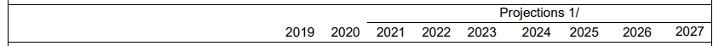
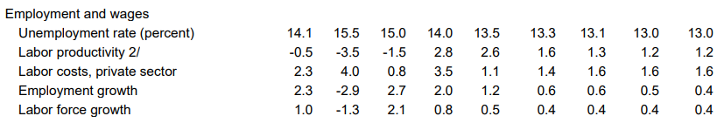

Séptimo factor estructural: Economía sumergida
13º problema estructural: Economía sumergida.
Un indicador de la economía sumergida es la diferencia entre las bajas en la SS y las altas en el registro de desempleo. Cuando la diferencia se hace grande (muchas bajas y pocas altas en el registro del desempleo) se hace difícil pensar que tantas personas desistan de buscar empleo y se conviertan en inactivos, o que se marcharon al extranjero.
Difícil de medir:
      - El plan estratégico 2020-2023 de la Agencia Tributaria recoge que el conjunto de actividades no declaradas en España equivaldría al 11,2 % del PIB
      - Otros estudios: Por ejemplo, FUNCAS la cifran en al menos el 18 %.
La solución pasa por desincentivos a no declarar empleos, por ejemplo pérdida de la prestación por desempleo y cotizaciones a la seguridad social.

Octavo factor estructural: Brecha salarial de género
14º problema estructural: Brecha salarial de género.
En 2021, con los últimos datos disponibles de la Encuesta Anual de Estructura Salarial, había en España una brecha salarial de género del 18,36 %.
Si bien, se ha reducido considerablemente (llegó a suponer el 24 % en 2013) sigue quedando mucho camino por recorrer.

Noveno factor estructural: Desempleo juvenil
15º problema estructural: Desempleo juvenil.

POLÍTICA ECONÓMICA: POLÍTICAS DE EMPLEO
Hasta ahora hemos analizado la evolución del mercado de trabajo y la situación actual, enfatizando cuáles son sus disfuncionalidades más destacadas.
A continuación vamos a abordar una forma de intervención del sector público en el mercado de trabajo que sería a través de las políticas de empleo.

Justificación de teoría económica y objetivos

Marco jurídico-institucional

Delimitación de competencias
Art. 5 TFUE: La UE tomará medidas para garantizar la coordinación de las políticas de empleo de los Estados miembros, en particular definiendo las orientaciones de dichas políticas.
Art. 149 de la Constitución Española: El Estado tiene competencia exclusiva sobre la legislación laboral sin perjuicio de su ejecución por los órganos de las CCAA.
En la práctica, desde 1997, las competencias en España en materia de políticas activas de empleo se encuentran transferidas a las CCAA.

Marco jurídico básico
La Ley Básica de Empleo (1980) inauguró oficialmente la política de empleo en España. Regulaba la prestación contributiva por desempleo y creó la prestación asistencial (subsidio).

Instrumentos político-financieros

Planes de acción
Las políticas de empleo pueden dividirse en:
- Políticas pasivas:
Se trata de políticas de rentas que se dirigen, fundamentalmente, a la protección de los desempleados.
Son gestionadas por el SEPE.
- Políticas activas:
Son políticas que tratan de aumentar las probabilidades de colocación de los individuos desempleados.
Desde 1997, las competencias en España en materia de políticas activas de empleo se encuentran transferidas a las CCAA.
En España, se destinan más recursos a políticas pasivas (75 %) que a activas (25 %), lo que también es habitual en la UE. No obstante:
La duración de las prestaciones por desempleo es mayor en España, lo que lleva a un mayor gasto en políticas pasivas.
En España, el gasto medio en políticas activas por desempleado es bastante inferior a la media europea.

Políticas pasivas de empleo

Tipos de medidas
Entre las políticas pasivas de empleo, distinguimos las siguientes modalidades:
Prestaciones por desempleo:
Definición:
      - Prestación económica periódica que compensa a un trabajador tras haber estado cotizando a la seguridad social y haber perdido su empleo.
      - Requisitos:
        - Debe ser involuntaria la pérdida de empleo.
        - Debe estar afiliado y en situación de alta en la seguridad social.
        - Debe estar en situación legal de desempleo.
        - Haber cotizado un mínimo de 360 días.
        - No haber cumplido la edad ordinaria de jubilación.
        - No trabajar como autónomo.
Cuantía:
      - La base reguladora se calcula en función de las bases de cotización a la seguridad social por contingencias profesionales durante los 180 últimos días trabajados y sin incluir las horas extraordinarias.
      - Durante los 180 primeros días, se recibe el 70 % de la base reguladora. A partir del día 181, la prestación baja al 50 %.
Duración:
      - Corresponden 4 meses de prestación por año trabajado hasta un máximo de 24 meses (i.e. si trabajamos durante 6 años o más y nos despiden, cobramos durante 24 meses).
Subsidios por desempleo:
Beneficiarios:
      - Personas con más de 45 años y con cargas familiares que han agotado la prestación por desempleo.
      - Personas que no cumplen con los requisitos para una prestación por desempleo, pero tienen cotizado un tiempo mínimo (3 meses con cargas familiares, ó 6 sin cargas y máximo 12).
Cuantía:
      - 80 % del Indicador Público de Renta de Efectos Múltiples (IPREM) (~425 €/mes).
Otras ayudas para quienes hayan agotado la prestación por desempleo:
Renta activa de inserción,
Subsidios para desempleados mayores de 55 años,
Plan PREPARA, etc.

Resultados
Como hemos visto, un problema estructural consistía en que las prestaciones por desempleo pueden actuar como desincentivo a la búsqueda de empleo.
La prestación por desempleo en España se diferencia de la del resto de países europeos en que exige un menor tiempo de cotización para acceder a las prestaciones y la duración de las mismas es sensiblemente superior.
Esto tiene efectos positivos sobre la protección, pero puede tener consecuencias negativas sobre la intensidad de la búsqueda del desempleado, pues la prestación por desempleo aumenta su salario de reserva (el salario mínimo por el que aceptaría una oferta).
Por ello, es necesario que se refuerce la condicionalidad de la prestación a la búsqueda efectiva de empleo y a la participación en programas de reinserción laboral.
En un estudio de BBVA Research, Rafael Doménech defendió que la necesidad de protección de los desempleados no es la misma en todas las fases del ciclo económico, por lo que proponía que en períodos de expansión (en los que la probabilidad de salir del desempleo es mayor) la prestación fuese menor y que aumentase en épocas de recesión.

Políticas activas de empleo

Tipos de medidas
Por su parte, en relación a las políticas activas de empleo, distinguimos las siguientes modalidades:
Políticas activas de intermediación:
Emparejamiento de oferta y demanda por parte de los servicios públicos de empleo. Es decir, asignar desempleados a vacantes.
Políticas activas de formación:
Cursos de formación que intentan aumentar la empleabilidad.
Políticas activas de fomento del empleo (contratación):
Incentivos fiscales de diverso tipo (subvenciones, deducciones fiscales en el IS, bonificaciones a la cuota de la SS, etc.) que, por lo general, no han gozado de estabilidad en el tiempo.

Resultado
En el caso español, estos factores justifican el desplazamiento hacia afuera de la curva de Beveridge (es decir, un empeoramiento de la eficiencia de nuestro mercado de trabajo y un aumento del desempleo estructural) como consecuencia de algunos factores ligados al boom inmobiliario y a la posterior crisis que vivió nuestro país:
Un informe de BBVA Research de 2015 halla que el desajuste entre las habilidades de los desempleados y las exigidas por las vacantes aumentó mucho, ya que toda la mano de obra desempleada procedente de la construcción no disponía de las habilidades necesarias para las vacantes que se estaban creando en sectores como las tecnologías de la información o la hostelería.
Bentolila, Dolado y Cahuc (2012) encuentran que se redujo la movilidad geográfica de los trabajadores con la crisis, ya que aumentó la rentabilidad de la vivienda en propiedad frente al alquiler.
Dolado también señala como posible causa del desplazamiento la existencia de histéresis vía desempleo de larga duración, pues la empleabilidad de estos individuos disminuye conforme pasa el tiempo (descapitalización de los trabajadores, tiempo como señal negativa para los desempleados, desmotivación, etc.), reduciéndose por tanto, sus posibilidades de ser emparejados y, con ellas, la eficiencia del mercado de trabajo.
Por último, según Villaverde, Maza y Hierro (2015), existen diferencias entre las regiones españolas. Y es que a pesar de que la legislación básica de empleo es de competencia estatal (y, por tanto, común para todo el estado español), las políticas activas de empleo están atribuidas a las comunidades autónomas.
Así, comunidades como Madrid y País Vasco, con economías más dinámicas y políticas de empleo más activas no han visto sus curvas de Beveridge tan desplazadas como en otras regiones.
Imagen 2.– Situación del mercado laboral en España
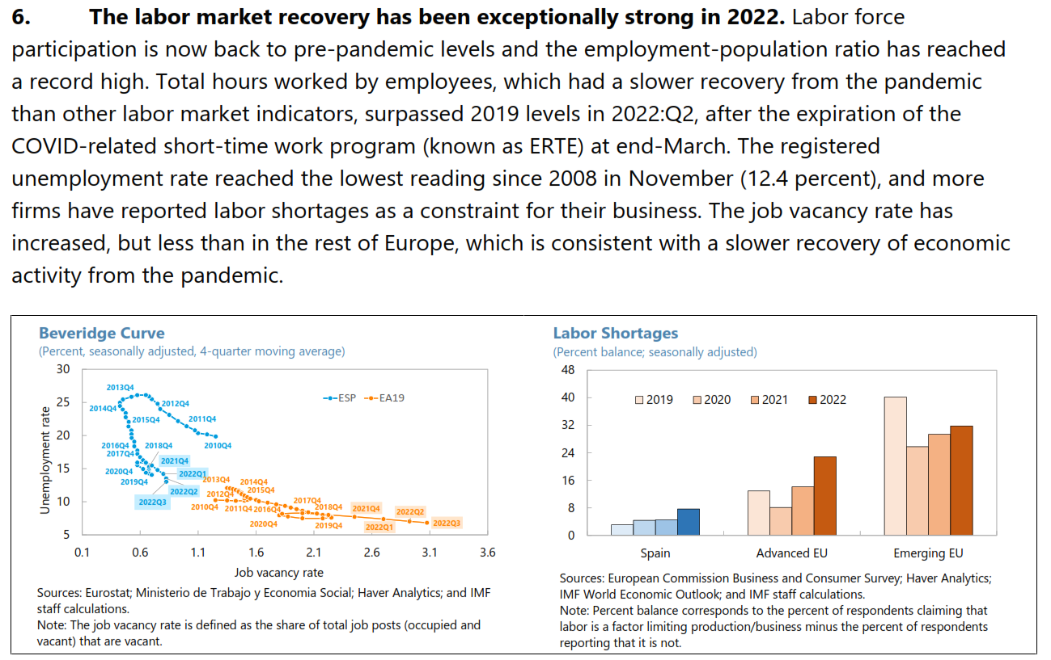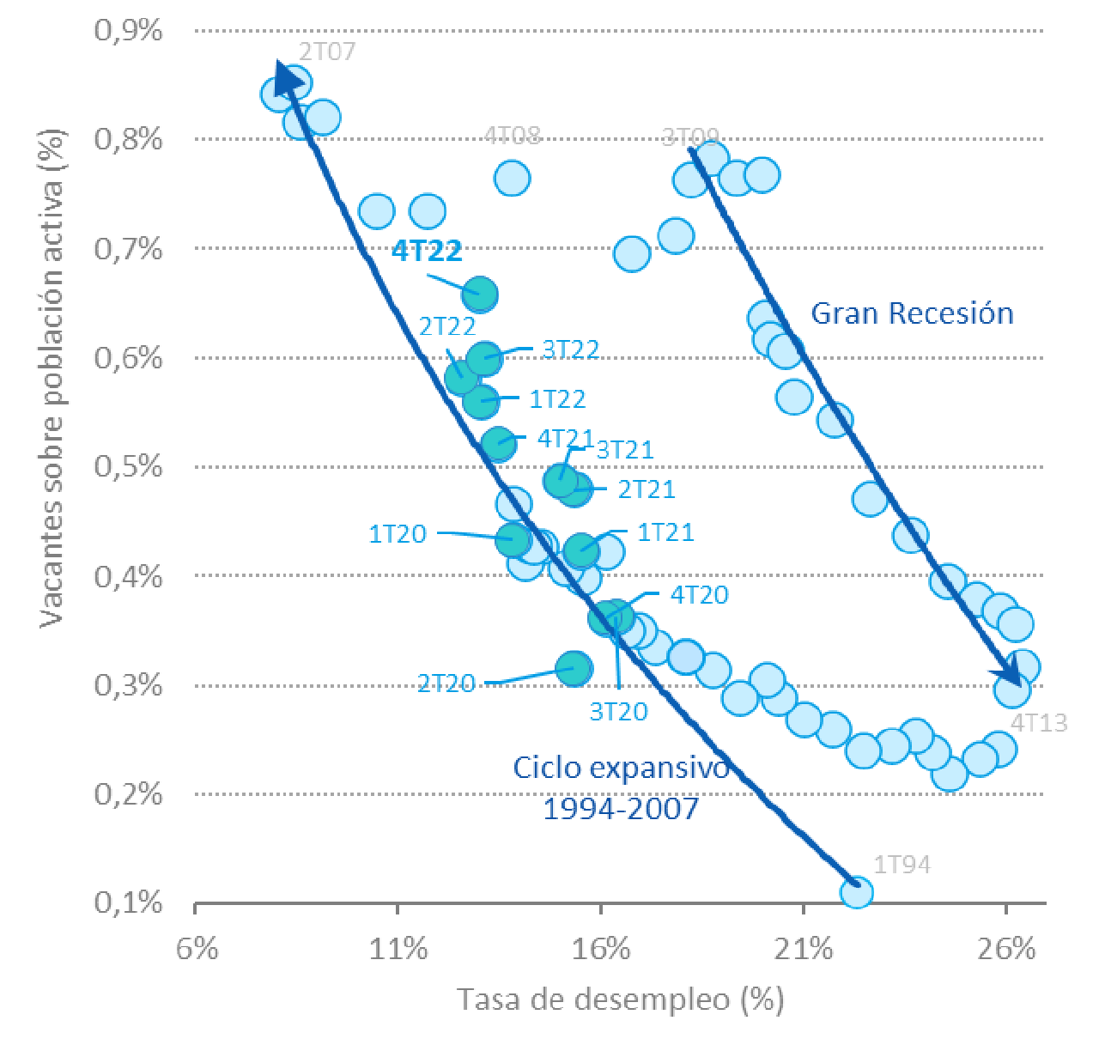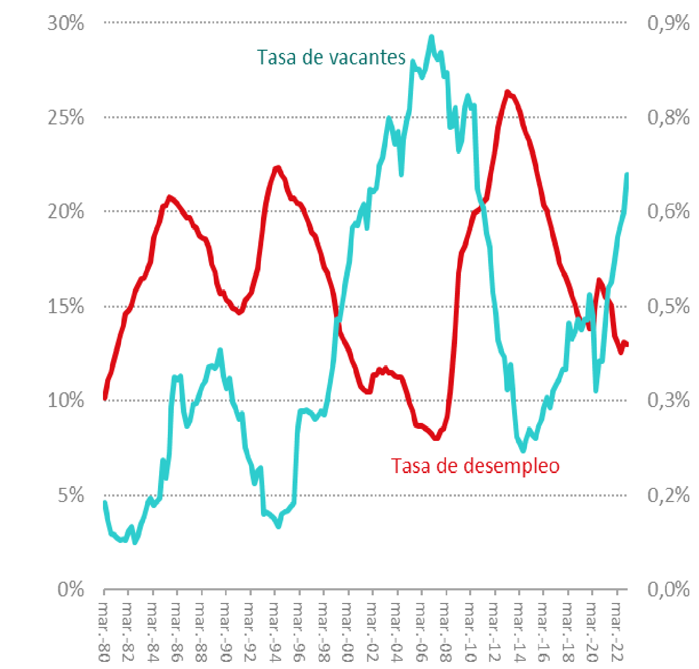
Fuente: Dept, I. M. F. E. (2023). Spain: 2022 Article IV Consultation-Press Release; Staff Report; and Statement by the Executive Director for Spain. IMF Staff Country Reports, 2023(033). https://doi.org/10.5089/9798400230622.002.A001
y Boscá, J.E et al. (2023) La economía española en el primer año de la guerra en Ucrania. BBVA Research, FEDEA, Fundación Rafael del Pino y Creando Oportunidades. https://www.bbvaresearch.com/publicaciones/espana-la-economia-espanola-en-el-primer-ano-de-la-guerra-de-ucrania/

Otras políticas aplicadas desde la Crisis Financiera Global hasta la Crisis del COVID

Reforma 2012: La Gran Reforma
La Reforma de 2012 ha tenido como objetivo solventar algunos de los factores estructurales que comentamos anteriormente.

Negociación Colectiva
Objetivo de la reforma:
Aumentar la flexibilidad interna (en cada empresa).
Reducir la rigidez de los salarios.
Medidas:
Convenio Colectivo: Descentralización
      - Se priman los convenios de empresa.
Eficacia general automática:
      - Facilita la aplicación de las denominadas “cláusulas de descuelgue”, esto es, las condiciones para que una empresa particular se separe de lo establecido en el convenio.
Ultraactividad:
      - Limita la ultraactividad a 1 año.
      - Sin embargo, en 2014 el Tribunal Supremo determinó que expirada la prórroga de 1 año sin que se hubiese alcanzado un nuevo acuerdo, seguirán aplicándose las condiciones del anterior convenio a los trabajadores en plantilla (aunque no necesariamente a los nuevos contratados), por lo que se atempera en gran medida la eliminación de la ultra-actividad que pretendía la reforma de 2012.
Otras:
      - No aplicación del convenio sectorial por causas económicas.
      - Posibilidad de modificación unilateral de las condiciones de trabajo al margen de lo dictaba el convenio.
      - Reducción considerable de la indización salarial.
        - Se ha reducido considerablemente: del 80 % en los años pre-crisis al 25 % en 2016. Esto ha hecho, según el INE, que los salarios hayan perdido un 10 % de poder de compra desde el inicio de la crisis (2008-2014).

Contratos laborales
Objetivo:
Fomentar la contratación indefinida y reducir la temporal.
Medidas:
Rebaja las cotizaciones para la contratación indefinida, especialmente en el caso de pymes y autónomos que contraten indefinidamente a jóvenes y desempleados.
Igualmente, establece un límite al encadenamiento de contratos temporales de 24 meses.

Costes de despido
Objetivo: Reducción de las indemnizaciones por despido.
Principales medidas:
Se facilita notablemente el uso del despido por causas económicas.
Se reduce la indemnización del despido improcedente
      - Pre-reforma: Indemnización de 45 días por año trabajado.
      - Post-reforma: Indemnización de 33 días por año trabajado.
Eliminación de la necesidad de autorización administrativa en expedientes de regulación de empleo (ERE / despidos colectivo).

Prestaciones por desempleo
Nuevas reducciones de las prestaciones a partir del sexto mes.

Valoración
Impacto según la OCDE:
Tasa de paro estructural:
      - Reducción de 4 puntos porcentuales por facilitar una negociación colectiva más descentralizada.
      - Reducción de otros 3 por los menores costes de despido.
Crecimiento necesario para crear empleo:
      - Ha rebajado a casi la mitad el umbral de crecimiento económico necesario para crear empleo, desde el 2 % anterior a poco más del 1 %, lo que ha permitido que en cuanto la economía española inició una senda de recuperación con tasas levemente positivas se empezara a crear empleo.
Temporalidad:
      - No ha conseguido reducir significativamente la temporalidad.
      - Así, la recuperación del mercado se ha traducido de nuevo en un repunte de la tasa de temporalidad, pero que podría haber sido mayor sin la reforma de 2012.
      - El 25 % de los contratos en España sean de tipo temporal, frente al 14 % de media de la UE.

Políticas contra el desempleo juvenil

Estrategia de emprendimiento y empleo joven
La Estrategia contiene 100 medidas encaminadas a favorecer la inserción laboral de los jóvenes, ya sea por cuenta ajena o a través del emprendimiento. Incluye el plan nacional para la Garantía Juvenil.
Representa una reforma estructural implementada en Europa:
      - Facilitar la transición de la escuela al mundo del trabajo.
      - Apoyar la integración en el mercado de trabajo.
      - 4 meses que todos los jóvenes menores de 25 años reciban una buena oferta de: Empleo, educación continua, periodo de aprendizaje o prácticas.
Aplicación en España
      - Para su implementación España presentó un Plan Nacional de Implantación de Garantía Juvenil.

Plan de Choque para el Empleo Joven (2019-2021)
Este Plan cuenta con un presupuesto de 2.000 millones de euros y se orienta a mejorar la empleabilidad de los jóvenes.

Medidas de Formación Profesional
Importancia:
Los países con programas de FP bien asentados combaten con mayor efectividad el paro y concretamente el paro juvenil.
En este sentido, destacan las bajas tasas de paro de los menores de 25 años en países donde la Formación Profesional, están más establecidos, como Suiza, Alemania, Dinamarca o Austria.
Además destaca la importante productividad de los trabajadores post formación.
Caso Español:
Solo un 12 % de la fuerza laboral ha obtenido formación profesional.
Solo un 0,4 % atiende FP dual (trabajo y formación) (SEAT).
      - Solución: Plan Estratégico de Formación Profesional
        - Tiene como objetivo reforzar la FP dual.

Aumento del SMI

Evolución
En 2017
El SMI aumentó hasta los 700 €/mes en 14 pagas, lo que ha supuesto una subida del 8 % con respecto a 2016 (mayor subida en 30 años).
En 2019
Se aumentó el SMI hasta los 900 euros en 14 pagas a partir del 1 de enero, lo que supone un aumento del 22,3 % y su mayor alza desde 1977.
La evolución de la relación entre el SMI y el salario medio (índice de Kaitz) refleja claramente el progreso del SMI español en los últimos años y su adecuación a los estándares de nuestros vecinos europeos. En 2008, el SMI representaba solo el 35 % del salario medio, muy alejado de los niveles relativos en otros países europeos. Este nivel relativo tan bajo no comenzó a mejorar hasta 2016 y, sobre todo gracias al gran aumento en 2019, el SMI alcanzó casi el 50 % del salario medio en 2020.

Debate sobre la eficiencia
De acuerdo con el economista laboral Florentino Felgueroso, evidencia empírica sobre el efecto que el SMI tiene en el empleo de nuestro país:
La literatura sobre efectos en el empleo de subidas del salario mínimo no es concluyente. El único resultado que parece robusto es que afecta más negativamente a jóvenes, trabajadores de baja cualificación, parados de larga duración y pequeñas y medianas empresas.
Según el economista, la efectividad dependerá del objetivo que se persiga:
Incrementar la renta de los trabajadores pobres:
      - Resulta efectivo dado que la tasa de cobertura del SMI es muy reducida (menos del 4 %) lo que permite que el aumento salarial NO se traduzca en un aumento generalizado de la inflación llevando así a un incremento del salario real para las personas más desfavorecidas.
Evitar la precariedad y pobreza laboral:
      - El SMI no es un buen instrumento para la redistribución de la renta. La precariedad no sólo viene determinada por el salario, sino también por la jornada y por los períodos de empleo. Si más de 6 millones de trabajadores asalariados perciben un salario por debajo del salario mínimo anual es porque no pueden trabajar suficiente tiempo. Solución: proponen, sea un complemento salarial.
El SMI 2023 se sitúa en 1.080 euros mensuales. De acuerdo con el último Artículo IV del FMI para España:
Los futuros aumentos del SMI deben ser coherentes con el crecimiento de la productividad y condiciones cíclicas.
      - Podrían estudiarse políticas alternativas de apoyo a los hogares con bajos ingresos, p.ej. introducción de un programa de crédito fiscal por los ingresos del trabajo, que complementaría el régimen de renta mínima.

Otras políticas de empleo

Nuevo sistema de intermediación laboral
Mayor colaboración público-privada entre los servicios públicos de empleo y las agencias de privadas de colocación.
Por ejemplo, establecimiento de un Portal Único de Empleo.

Plan PREPARA
El Plan PREPARA conocida como “ayuda de los 400 €”, y consiste en una ayuda de hasta 450 € para los desempleados de larga duración que:
Hayan agotado prestaciones y subsidios.
Tengan cargas familiares.
Los beneficiarios están obligados a seguir un plan de formación específico. Se introdujo en diciembre de 2011, y desde entonces se ha ido renovando.

Subsidio por desempleo
Rebaja a 52 años la edad mínima para acceder al subsidio.

Plan Reincorpora-T
Aprobado por el Consejo de Ministros el 5 de abril de 2019, es un plan trienal 2019-2021 que trata de prevenir y reducir el desempleo de larga duración.

Políticas de empleo actuales

Política de empleo UE actuales

El Plan de Acción del Pilar Europeo de Derechos Sociales (Marzo 2021)
Pilar europeo de derechos sociales, presentado en 2017 en la Cumbre Social en favor del empleo justo y el crecimiento celebrada en Gotemburgo. Para 2030:
Empleo:
      - Empleo para el 78 % (como mínimo) de la franja 20-64 años.
      - Reducir a la mitad la brecha de género, aumentar la provisión de educación infantil y atención a la infancia y reducir la tasa de jóvenes ninis de entre 15 y 29 años del 12,6 % (2019) al 9 %;
Capacidades:
      - Como mínimo el 60 % de los adultos debe participar en actividades de formación todos los años;
Protección social:
      - El número de personas en riesgo de pobreza o exclusión social debe reducirse en un mínimo de 15 millones de personas para 2030.

Medidas propuestas o implementadas a partir de 2020
Seguir apoyando:
ERASMUS+
EURES…
Paquete de apoyo al empleo juvenil:
Garantía Juvenil reforzada:
      - Grupo más amplio de entre 15 y 29 años.
      - Enfoque más orientado hacia los ninis vulnerables.
Educación y formación profesionales;
Impulso renovado para la formación de aprendices; y
Medidas adicionales de apoyo al empleo juvenil.
Propuesta de Directiva sobre unos salarios mínimos adecuados en la UE.
Pretende garantizar que los salarios mínimos se fijen a un nivel adecuado y que todos los trabajadores puedan llevar una vida digna en la Unión.
Propuesta de Recomendación sobre una Garantía Infantil Europea.
luchar contra la pobreza infantil garantizando servicios clave.
Estrategia sobre los Derechos de las Personas con Discapacidad para 2021-2030
Resultados: Seguimiento más exhaustivo de la CE de los avances en materia social y de empleo por los Estados miembros a través de un cuadro de 12 indicadores sociales,

Red de seguridad como respuesta a la pandemia
Instrumento SURE (2020)
En mayo de 2020, se creó un nuevo Instrumento Europeo de Apoyo Temporal para Atenuar los Riesgos de Desempleo en una Emergencia.
      - Ayuda financiera a los Estados miembros para proteger los puestos de trabajo y a los trabajadores a través de regímenes de reducción del tiempo de trabajo o medidas similares.
Para financiar el instrumento SURE, la CE ha emitido bonos sociales.

Plan de Recuperación, Transformación y Resiliencia en España

Descripción del plan
Los fondos europeos para la recuperación se distribuyen en España a través de un plan con 4 ejes transversales:
Transición ecológica,
Transformación digital,
Cohesión social y territorial,
Igualdad de género.
Estos ejes, se proyectan en 10 políticas palanca, de gran capacidad de arrastre sobre la actividad y el empleo.
Estas 10 palancas recogen los 30 componentes que articulan los proyectos coherentes de inversiones y reformas para modernizar el país.

Palanca VII: Educación y conocimiento, formación continua y desarrollo de capacidades

Justificación: La Cuarta Revolución
La Cuarta Revolución Industrial, asociada a la transformación digital y a los avances en robótica e IA, aumenta el riesgo de que gran cantidad de los empleos actuales vean automatizadas sus tareas. Solución:
Invertir más y mejor en capital humano, sobre todo en áreas STEM (siglas en inglés para ciencia, tecnología, ingeniería y matemáticas).
Anticipar las necesidades formativas del tejido productivo.
Mejorar la eficiencia del sistema educativo.
Vulnerabilidades encontradas
las matriculaciones en ramas STEM son bajas, menores al 30 %
No anticipamos lo suficiente las necesidades formativas de las empresas:
Problemas en la eficiencia del sistema educativo: La Fundación BBVA y el Instituto Valenciano de Investigaciones Económicas insisten en que el abandono universitario o cambio de grado es alto.
Parece fundamental reflexionar sobre estas cuestiones:
Si es una cuestión de falta de información sobre las oportunidades de empleo, si falla la orientación previa, si es un problema del diseño de los planes de estudios o si fallan los enfoques didácticos.

Componente 19: Plan Nacional de Competencias Digitales (digital skills)
Objetivo: Garantizar la formación e inclusión digital de la ciudadanía y los trabajadores, no dejando a nadie atrás en el proceso de transformación digital.
Se articula a través del Plan Nacional de Competencias Digitales, uno de los principales planes de la agenda digital España Digital 2025.
Inversiones
Transformación Digital de la Educación.
      - portátiles, instalación de sistemas digitales en centros educativos, Plan de FP Digital, …
Programa de capacitación Digital de las AAPP y otro para pymes.
Formación en capacidades digitales avanzadas y progresar en áreas clave como la ciberseguridad…

Componente 20: Plan estratégico de impulso de la Formación Profesional
Desarrollo, reforma y modernización de la FP,
adaptándolas a la realidad del mercado de trabajo y a las nuevas profesiones del futuro, fomentar el reciclaje profesional (reskilling)
la formación digital para los docentes de FP, Aulas tecnológicas
Ciclos de oferta bilingüe.

Palanca VIII: Nueva economía de los cuidados y políticas de empleo

Componente 23: Nuevas políticas públicas para mercado de trabajo dinámico, resiliente e inclusivo
Objetivo: Impulsar la reforma del mercado laboral español para adecuarlo a la realidad y necesidades actuales, permitiendo corregir debilidades estructurales.
Reformas (a parte de las vistas)
Regulación del trabajo a distancia
Medidas para eliminar la brecha de género
Regulación del trabajo de los repartidores a domicilio por parte de las plataformas digitales
Modernización de políticas activas de empleo
Establecimiento de un mecanismo permanente de flexibilidad interna y recualificación de trabajadores en transición
Modernización de la negociación colectiva
Simplificación y mejora del nivel asistencial de desempleo
Digitalización del SEPE, para su modernización y eficiencia.
El Gobierno logra un acuerdo con la patronal y los sindicatos para la reforma laboral
Los agentes sociales han aprobado el último documento con el que se pretende poner freno a la contratación temporal
https://elpais.com/economia/2021-12-23/la-ceoe-da-el-visto-bueno-a-la-ultima-propuesta-para-la-reforma-laboral-y-acerca-el-acuerdo-final.html
METER ESTE ARTÍCULO DE EL PAÍS

Reforma del mercado de trabajo 2021

Negociación colectiva
Objetivo:
Intentan lograr un equilibrio entre la protección de los trabajadores y la capacidad de ajuste a nivel de empresa.
Medidas:
Recuperación de la ultraactividad plena.
Los convenios colectivos se prorrogarán hasta que sean sustituidos por otros nuevos, sin límites temporales (a ni ser que el convenio colectivo previo estableciera lo contrario).
Prevalencia del convenio del sector sobre el convenio de empresa.
El convenio de empresa podrá regular la elección entre abono o compensación de horas extras; el horario y la distribución del tiempo de trabajo – NO LA JORNADA- ; la adaptación de la clasificación profesional y las medidas de conciliación familiar
Mayor flexibilidad:
Las empresas mantendrán la flexibilidad para fijar otras condiciones laborales y podrán negociar con los sindicatos el descuelgue de los convenios sectoriales.
Aplicación del convenio del sector de la actividad realizada en las contratas y subcontratas,
art. 42 .6 ET . ¡Fin de los multiservicios!
Valoración del Artículo IV del FMI:
Problema: La opción de prorrogar indefinidamente los convenios vencidos no está en consonancia con las prácticas de otros países y supone una reducción de la flexibilidad de las empresas.

Contratos laborales: Simplificación
Objetivo:
Abordar la dualidad del mercado de trabajo.
Medidas:
Contrato indefinido:
Generalización del contrato indefinido: El contrato de trabajo se presume concertado por tiempo indefinido.
El incumplimiento de las normas que regulan la contratación temporal hará que la persona trabajadora sea considerada fija.
Reducción del encadenamiento de los contratos para considerar una persona fija, a 18 meses en periodo de 24 (antes era 24 en periodo de 30).
Reducción de la contratación temporal a sólo 2 contratos;
Contrato estructural, que tendrá 2 causas:
      - Circunstancias de la producción:
        - Por incrementos ocasionales imprevisibles de la producción u oscilaciones de la demanda.
          - Tiempo máximo 6 meses, ampliables a 12 por Convenio Colectivo sectorial.
        - Por situaciones previsibles; campaña de navidad, campañas del campo etc.
          - limitación de 90 días al año no consecutivos.
      - Sustitución de la persona trabajadora:
        - Sustituir a trabajadores con reserva del puesto de trabajo siempre especificando claramente la persona sustituida.
Contrato formativo, 2 posibilidades:
      - Contrato de formación dual (trabajo y formación),
        - Limitado a la edad de 30 años. Obligación de tutor.
        - Mínimo 3 meses máximo 2 años.
      - Adquisición de la práctica profesional:
        - Dentro de los 3 años (5 con personas con discapacidad).
        - Periodo mínimo 6 meses máximo 12.
        - Se traslada al convenio del sector puestos de trabajo, actividades, niveles o grupos profesionales que puedan desempeñarse por este tipo de contratos.
Inspección de Trabajo:
Reforzamiento de las plantillas y medios de la Inspección de Trabajo.
Gran incremento de las sanciones contempladas por el uso fraudulento de la contratación temporal.
Fomento del contrato fijo discontinuo:
Restringen el uso de contratos temporales y promueven los contratos indefinidos para la construcción y para actividades de carácter estacional.
Regulación que brinda más seguridad y derechos:
      - Representación sindical
      - Reconocimiento de la antigüedad de todo el periodo de la relación laboral, no sólo de los periodos trabajados.
Valoración del Artículo IV del FMI:
Problema: Aunque podrían aumentar la proporción de contratos indefinidos, no abordan el problema fundamental que impulsa la dualidad, que es la gran diferencia en los costes de despido de los trabajadores indefinidos frente a los temporales.
RPE: Reformar el sistema de indemnizaciones por despido, creando p.ej. un fondo de separación basado en el empleador y abordar las cuestiones jurídicas que se suman al coste de disolver los contratos indefinidos
ayudaría a aumentar aún más la proporción de indefinidos, garantizando la protección continua de los trabajadores.
Las autoridades: No prevén cambios en la brecha de los costes de despido ni la adopción de un fondo de separación.

Flexibilidad interna
Objetivo:
Aumentar la capacidad de las empresas para adaptarse a shocks.
Medidas:
Régimen ERTE:
Las reformas prevén una simplificación de los procedimientos administrativos del actual régimen del ERTE.
Se potencia de los ERTE en detrimento de los despidos colectivos.
Durante los periodos de ERTE, sean ETOP o por fuerza mayor, no podrán realizarse horas extras, establecerse nuevas externalizaciones ni concertarse nuevas contrataciones laborales.
Mecanismo RED de flexibilidad y Estabilización del Empleo:
Se ha creado un nuevo y más generoso régimen de trabajo a jornada reducida RED para ayudar a las empresas a hacer frente a las fluctuaciones macroeconómicas o a los choques sectoriales. 2 modalidades:
      - Cíclica, cuando se aprecie una coyuntura macroeconómica que aconseje la adopción de instrumentos de estabilización.
        - Duración 1 año.
      - Sectorial, cuando en un sector se aprecien cambios que generen necesidades de recualificación y transición profesional.
        - Duración de 1 año con posibilidad de 2 prórrogas de 6 meses cada una –total 24 meses–.
        - Las empresas que contraten personas trabajadoras incluidas en la modalidad sectorial tendrán derecho a bonificaciones en la cuota de la Seguridad Social.
Procedimiento del RED:
      - Se activará por acuerdo del Consejo de ministros, previa información y consulta con las organizaciones sindicales y empresariales.
      - Activado el mecanismo las empresas podrán pedir su adhesión. Las que sean autorizadas podrán acceder a beneficios en materia de cotización vinculados al mantenimiento del empleo.
      - Se constituirá en fondo RED de sostenibilidad del empleo para atender a las necesidades de financiación de este mecanismo.
Condiciones del RED:
      - Durante los periodos de mecanismo RED no podrán realizarse horas extras, establecerse nuevas externalizaciones ni concertarse nuevas contrataciones laborales.
      - La empresa que desarrollen acciones formativas tendrá derecho a un incremento del crédito para la financiación de acciones en el ámbito de la formación programada.
Valoración del Artículo IV del FMI:
Problema: RED será financiado por el Gobierno, podría suponer una carga importante para las finanzas públicas y limitar las oportunidades de trabajo de los desempleados y las personas que buscan un primer empleo de los participantes en el RED. Las autoridades prevén que el coste neto de este régimen sea bajo, ya que sólo se utilizará en caso de crisis graves.

Despidos
Derogación de la disposición adicional décimo sexta del Estatuto de los Trabajadores que permitía la posibilidad de acometer despidos objetivos y Despidos Colectivos en AAPP.
Nunca más un despido objetivo, individual o colectivo, en la AAPP.

Valoración
Es la primera vez que una reforma laboral acometida en España desde 1980, año de promulgación del Estatuto de los Trabajadores, supone la recuperación de derechos de los trabajadores y que, además, reduce las posibilidades de contratación temporal fomentando de manera clara la contratación indefinida.
De las 6 reformas laborales acometidas en el siglo XXI, sólo fue por consenso una, la de 2006 –que extendió el contrato de fomento de la contratación indefinida, el que fijaba la indemnización a 33 días en caso de despido improcedente por causas objetivas– y 3 de ellas, 2002, 2010 y 2012 motivaron la convocatoria de huelga general por parte de las organizaciones sindicales.

CONCLUSIÓN
- Recapitulación (Ideas clave):
  - El funcionamiento del mercado de trabajo es muy relevante porque el trabajo es un factor productivo fundamental que contribuye a la producción de bienes que satisfacen necesidades y como tal está sujeto a recibir una remuneración que va a determinar el nivel de bienestar de los ciudadanos y va a ser un determinante fundamental de la desigualdad.
  - En esta exposición, hemos repasado la evolución del mercado laboral en España y hemos prestado especial atención a las políticas económicas que se han aplicado en él, dando lugar en la actualidad a múltiples problemas estructurales.
    - Así, resulta evidente que España no puede aplicar nuevamente las políticas que ya han fracasado en el pasado.
    - Necesitamos un entorno laboral con igualdad de oportunidades para todos los trabajadores, que favorezca la creación de empresas que inviertan en capital humano, reducir trabas y aumentar la flexibilidad, conservando un esquema de protección al trabajador (flexiseguridad).
    - Por otro lado, las políticas de empleo y las reformas laborales también deben incidir en mejorar el crecimiento de la productividad para que España se pueda permitir sosteniblemente aumentos de salarios.
      - Los datos muestran que el crecimiento de la productividad en España en el conjunto 2000-2022 ha sido muy modesto (el menor después de Italia de los grandes países).
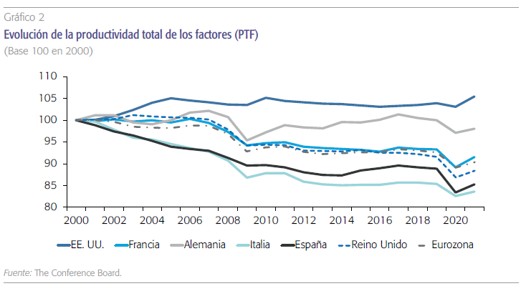
      - La capacidad de un país para mejorar su nivel de vida con el transcurso del tiempo depende fundamentalmente de su capacidad de aumentar la producción por trabajador.
- Relevancia:

- Extensiones y relación con otras partes del temario:

- Opinión:

- Idea final (Salida o cierre):
  - En definitiva, el mercado laboral es el talón de Aquiles de España. Por sus implicaciones en el bienestar de los agentes, sus implicaciones sociales en términos de desigualdad y su impacto en la competitividad, urge perseverar en reformas que reduzcan la tasa de desempleo, reduzcan la temporalidad y precariedad y aumenten la productividad.

Bibliografía
Tema María Palacios Carrere
Tema Juan Luis Cordero Tarifa

Preguntas de otros exámenes

Anexos

Anexo 1: Fondo de Garantía Salarial (FOGASA)
El Fondo de Garantía Salarial es un organismo público español, adscrito al Ministerio de Trabajo y Economía Social, que tiene como misión principal abonar a los trabajadores el importe de los salarios pendientes de pago a causa de insolvencia, suspensión de pagos, quiebra o concurso de acreedores de los empresarios.

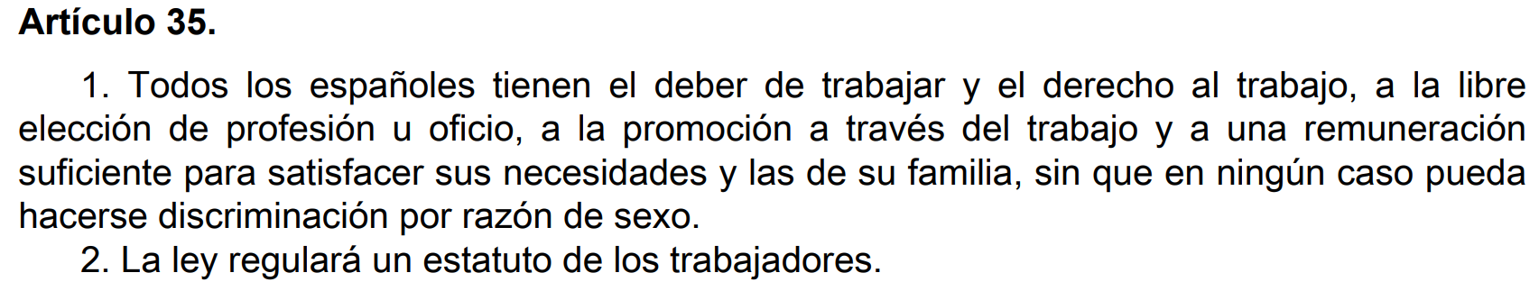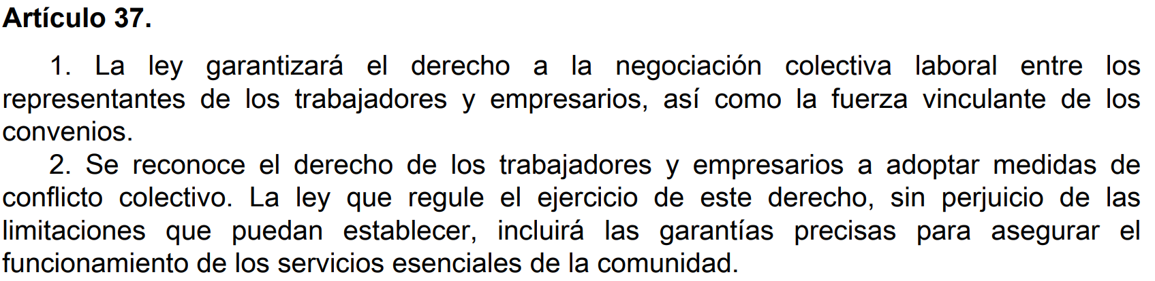
Tasa de actividad en España (2002-2023): 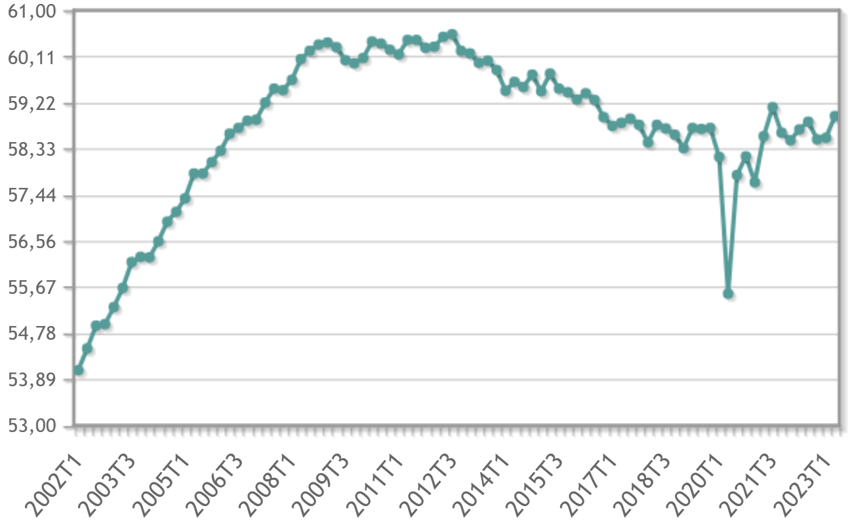
Tasa de paro en España (2002-2023): 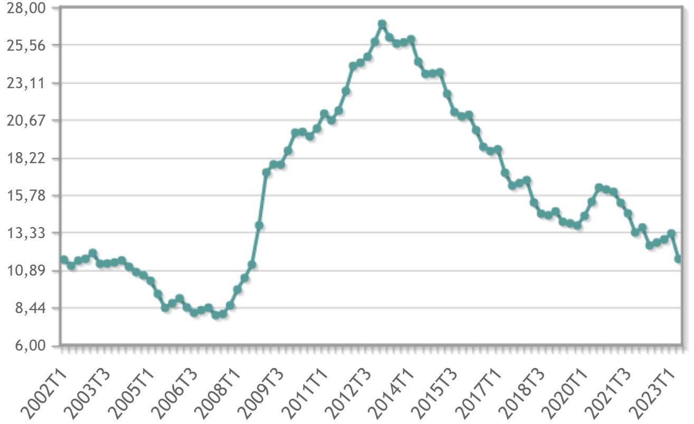
https://ec.europa.eu/eurostat/databrowser/view/yth_empl_100/settings_1/table?lang=es
https://www.ine.es/jaxiT3/Tabla.htm?t=4223&L=0
https://ilostat.ilo.org/es/beyond-the-numbers-exploring-the-relationship-between-collective-bargaining-coverage-and-inequality/
https://www.bde.es/f/webbde/SES/Secciones/Publicaciones/PublicacionesSeriadas/DocumentosOcasionales/21/Fich/do2113.pdf 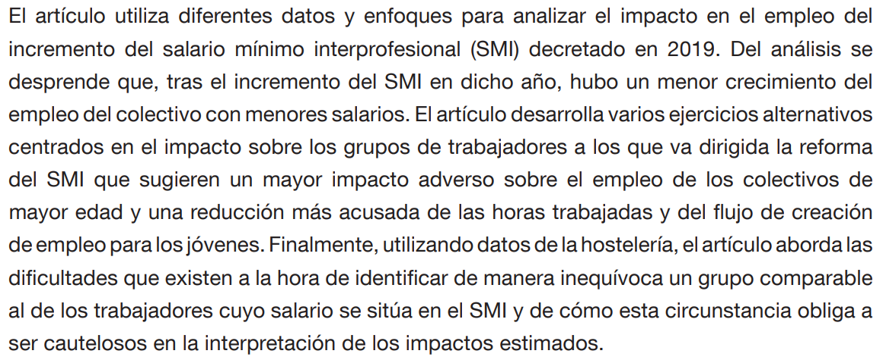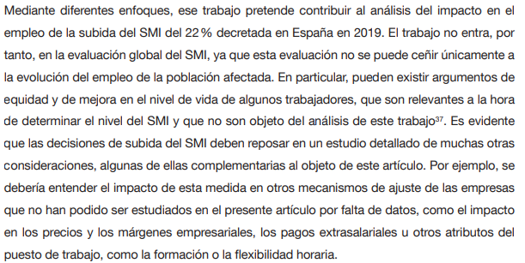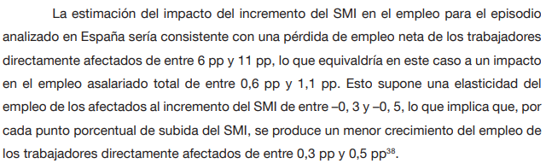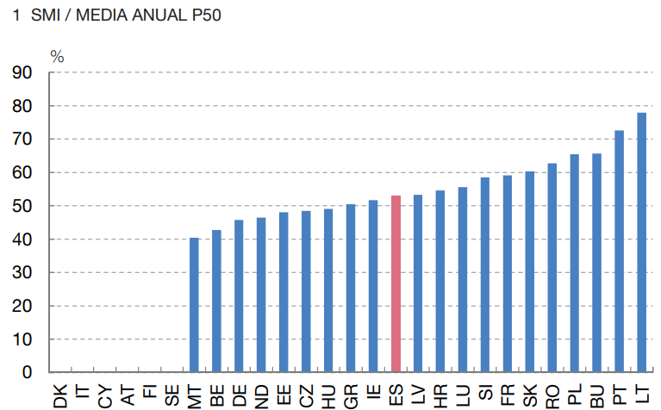
https://www.ine.es/jaxiT3/Tabla.htm?t=28189&L=0
La curva de Beveridge española nos permite ver que entre 2007 y 2009 se produjo un desplazamiento hacia el exterior, lo que se interpreta como un aumento del desajuste en el mercado de trabajo y una menor eficiencia en el emparejamiento de desempleados y vacantes. Los desplazamientos a lo largo de la curva de Beveridge (como entre 2010 y 2013), son principalmente resultado del ciclo económico. Durante la recuperación de la Gran Recesión entre 2013 y 2019, la curva de Beveridge deshizo el camino realizado durante la crisis, con desplazamientos hacia el origen de esta curva y aumentos de la relación vacantes/desempleados, de modo que, en el primer trimestre de 2020, la ratio entre vacantes y desempleo se situaba en un nivel consistente con el ciclo expansivo anterior a la Gran Recesión. El año más parecido al primer trimestre de 2020, en cuanto a la relación vacantes-desempleo, es 1999. Los datos desde el cuarto trimestre de 2021 hasta el segundo trimestre de 2022 sitúan a la economía española con un nivel de tensionamiento superior y creciente respecto al de 2019. Los dos últimos trimestres de 2022 han supuesto un nuevo incremento considerable de las vacantes (de 0,58 % a 0,66 %) acompañado de un ligero empeoramiento de la tasa de desempleo (del 12,5 % al 13 %), alejando a la economía española ligeramente de la Curva de Beveridge inicial. A la espera de la evolución del mercado de trabajo en 2023, lo que parece obvio es que la ratio de vacantes sobre desempleo ha pasado de un promedio de 0,03 en 2019 a 0,05 en el cuarto trimestre de 2022, lo que, sin duda, puede constituir un elemento adicional de presión sobre la inflación salarial y general en los próximos trimestres.
https://cincodias.elpais.com/opinion/2023-07-07/perspectivas-del-salario-minimo-en-espana-y-europa.html

